УДК 004.94
Онищенко А.М., доктор економічних наук,
Івахнов Б.О. студент,
Полтавський національний технічний університет
імені Юрія Кондратюка

Моделювання програмного комплексу визначення коефіцієнта корисної дії гравця в масових спортивних змаганнях.
У роботі представлено метод обрахунку коефіцієнта корисної дії гравця волейболу та дослідження його адаптивного розвитку для подальшого поступового поліпшення навичок.
Вступ

Однією з тенденцій розвитку сучасного суспільства є автоматизація людської діяльності, що припускає використання сучасних інформаційних технологій. Ця тенденція знайшла своє відображення в спорті, де розробка нових засобів, методів і технологій, що базуються на сучасних досягненнях обчислювальної техніки, є одним з найважливіших і найбільш перспективних напрямів вдосконалення системи спортивної підготовки.
Розвиток волейболу сьогодні передбачає виконання необхідних прийомів гри, що є можливими лише за умови досконалого володіння технікою. Дослідження ігрової діяльності волейболістів, зокрема вивчення біомеханічних характеристик рухів, виконуваних у різних умовах змагань, показують нерівнозначність умов, а водночас і своєрідний характер варіативності самих рухів.
Якщо розглянути «Волейбол» в світовому масштабі – це досить перспективна гра , за останні роки кількість прихильників значно виросла і продовжує стрімко розвиватись.
Для виховання команди , починаючи з дитинства , потрібно як найменше три тренери різної кваліфікації . Вже з 15 річного віку потрібно тренувати вузькопрофільних гравців .Чому саме з дитинства , тому що тільки юнаків можна навчити високому рівню техніко-тактичної гри .
Мета дослідження: розробка програмного продукту, який використовується при систематизації керування розвитку гравців в теорії ігор, а також дозволяє автоматизувати процеси ведення спостережень за спортсменами ,що в свою чергу відобразиться на якості їх виховання.
Запропоновано програму , яка стане у пригоді кожному з тренерів . Головне її призначення полягає у тому щоб показати коефіцієнт корисної дії гравця масової спортивної гри «Волейбол» .
Об’єктом дослідження - оцінка коефіцієнта корисної дії моделі програмного комплексу відносно коефіцієнта корисної дії гравця.
Предмет дослідження : високий рівень сучасного волейболу потребує ефективного вирішення основних проблем удосконалення теорії і методів управління тренувальним процесом, розробки раціональних засобів і методів технічної підготовки спортсменів. Зі зростанням масового спорту, виявленням талантів вирішальне значення має такий підхід до удосконалення спортивної майстерності, який дозволяє найбільш ефективно раціоналізувати рухи спортсменів.
Методи дослідження наведені в роботі основані на методі теорії дослідження математичної статистики, які використовуються для математичного опису даної моделі .
Основна частина
З позиції теорії ігор, волейбол можна розглядати як діяльність двох сторін у визначеному ігровому просторі з протилежними інтересами, регламентовану правилами змагань, що спрямована на досягнення кінцевого результату – виграшу, який характеризується заданою кількістю очок, набраних раніше суперника.
Критерії оцінки техніко-тактичних дій у змагальній діяльності кваліфікованих волейболістів детально викладені у роботі М. Д. Ашибокова [2] на основі результатів стенографування при аналізі змагальної діяльності команд різного ступеня підготовки. Автор пропонує використання формул розрахунку кількісно-якісних показників усіх техніко-тактичних елементів у волейболі і порівняння їх між командами різної кваліфікації. Водночас ми застерігаємо, що дані, одержані в такий спосіб, можуть бути недостатньо інформативними, коли відсутній інтегральний показник ефективності нападаючих дій команди. Тому для його розрахунку пропонуємо таку формулу:

$$ЕНГ = \frac{КВЩПо + КОНВУ + КОВБ}{ОПо + ОНУ + ОБ} (1)$$

Де:
ЕНК – ефективність нападіння гравця;
КВОПо – кількість виграшних очок із подачі;
КОНВУ – кількість виграшних очок із реалізованих нападаючих ударів; КОВБ – кількість виграшних очок при блокуванні;
ОПо – обсяг подач;
ОНУ – обсяг нападаючих ударів;
ОБ – обсяг блокувань;
Перевагою цього способу оцінки є те, що він дозволяє найбільш точно розрахувати кількісні та якісні показники компонентів змагальної діяльності волейболістів різного рівня підготовленості та визначити не тільки кількість виконаних техніко-тактичних дій за партію чи матч, але й виявити успішність застосування окремих елементів гри та їхній «вклад» в успішність дій команди в цілому.
Недоліком використання даного способу оцінки є достатньо невеликий арсенал класифікації техніко-тактичних дій кваліфікованих волейболістів, а також можливих результатів ігрових ситуацій.
У волейболі відомий спосіб оцінки результативності гравця за гру, що полягає у визначенні позитивних та негативних техніко-тактичних дій за час гри по відношенню до загальної кількості нападаючих дій [5]. У даному випадку результа- тивність визначається за формулою:

$$Результативність =\frac{Sв – Sп}{Sзаг} 100 \% ( 2 )$$

Де :
Sв – кількість виграшних м’ячів;
Sп – кількість програшних м’ячів;
Sзаг – загальна кількість виконаних нападаючих дій;
Недоліками цього способу є також відсутність специфічних техніко-тактичних дій, що визначають результативність команди у грі і інформативність кожної техніко-тактичної дії, вклад якої приносить команді виграш. Таким чином, цей спосіб лише відносно відображає реальний рівень техніко-тактичної майстерності гравців у складі певної команди.
Водночас існує інший спосіб оцінки ефективності техніко-тактичних дій волейболістів у про цесі змагальної діяльності [6], що представляє процедуру визначення інтегрального показника техніко-тактичної майстерності волейболістів з урахуванням ігрових амплуа і розраховується за формулою:

$$ПТМ= \sum_{i-1}^{n}{n_{1}* k_{1}*k_{2} (2)}$$

Де:
ПТМ – показник техніко-тактичної майстерності
n – кількість виконаних прийомів;
k1 – коефіцієнт специфічності прийому;
k2 – коефіцієнт цінності прийому;
Недоліками даного способу є відсутність інформації про програні м’ячі суперників (на блоці, втрати подачі, а також при реалізації нападаючих ударів), а також про використані тактичні комбінації у процесі змагальної діяльності кваліфікованих гравців, що, на нашу думку, є одним із найвагоміших факторів перемоги команди у змаганнях.
Так, М. Є. Амалін [1] пропонує визначати вплив окремої тактичної схеми гри у нападі висококваліфікованих волейболістів на загальну результативність нападу на основі математичної обробки результатів, отриманих у процесі змагань, за формулою теорії ймовірності:

$$∆Е= ∆_{i} P\left(H_{i}\right)= ∆_{1} P\left(H_{1}\right)+ ∆_{2} P\left(H_{2}\right)+ ∆_{3} P\left(H_{3}\right) (4)$$

Де :
Р – показники результативності;
Н1 – застосування тактичної системи гри у нападі «А» (виконання нападаючих ударів при розташуванні гравця з першої лінії нападу);
Н2 – застосування тактичної системи гри у нападі «Б» (виконання нападаючих ударів з першої передачі);
Н3 – застосування тактичних схем гри у нападі «В» (виконання нападаючих ударів при розташуванні гравця на задній лінії нападу).
Критерієм загального успіху або ефективності тактичної системи є множина між абсолютною результативністю (різниця між ймовірністю успіху – відсоток виграшу, та імовірністю невдалих техніко-тактичних дій – відсоток програшу) та показником її застосування, тобто ∆і Р (Ні).
У формулі 4 ∆і можна визначити за формулою:

$$∆_{i}=P\left(А/{H_{1}}\right)- P\left(B/{H_{2}}\right) (5)$$

Де :
Р (А/H1 ) – ймовірність успіху при умові того, що застосовується і-система;
Р (В/H2 ) – ймовірність програшу м’яча при умові того, що застосовується і-система.
Таким чином, ефективність нападу характеризує показник суми ефективності усіх тактичних систем (у даному випадку «А» – напад з перших передач та відкидок, «В» – атака з других передач, з положенням розігруючого на першій лінії нападу). Отже, за визначенням автора пропозиції можна констатувати, що збільшення застосування найбільш результативних систем «А» і «Б» веде до підвищення ефективності нападу в цілому команди.
В. А. Темченко [9] пропонує технологію відео реєстрації з подальшою обробкою показників змагальної діяльності у спортивних іграх, що можна розглядати як визначення коефіцієнта корисних дій кожного гравця та команди в цілому в окремі періоди гри та за гру в цілому. Запропонована автором методика дозволяє визначити вклад кожного гравця команди при досягненні як проміжного, так і кінцевого результату окремих техніко-тактичних дій. Відповідно, інтегральний показник корисних дій спортсмена (ККД) – Wi можна визначити як відношення інтегрального показника спортсмена до інтегрального показника середнього показника, що визначається за формулою:
$$W_{i}=\frac{D_{i}}{D} 100\% (6)$$
Де:
Di – інтегральний показник корисних дій спортсмена;
D – інтегральне значення корисних дій середнього гравця команди.
Наведений вище метод оцінки, на жаль, не дозволяє визначити за рахунок яких конкретних чи в цілому (комплексних) техніко-тактичних дій команда забезпечує виграш у змаганнях відносно середнього гравця команди. Про вирішальне значення тактики нападу в спортивних іграх свідчать результати досліджень багатьох науковців [1, 4–6]. У спортивних іграх на перший план висувається тактика командної боротьби. Дане положення відноситься і до волейболу, де головним у нападаючих діях є створення можливості виконання нападаючого удару проти одинарного блоку, або навіть і за його відсутності, а також проти невдало організованого групового блоку [2, 7, 8]. Тому, для підвищення якості оцінки ефективності змагальної діяльності кваліфікованих волейболістів необхідно враховувати тактичні побудови у нападі, що в по- дальшому стане фактором удосконалення як навчально-тренувального процесу, так і змагальної діяльності.
Для вивчення та оцінки техніко-тактичної діяльності кваліфікованих волейболістів було проведено педагогічне спостереження за змагальною діяльністю висококваліфікованих волейболістів, яке здійснювалось за допомогою відеоперегляду та узагальнення ігор Світової ліги волейболу 2010– 2013 рр., чемпіонату світу 2010 р. та Олімпійських ігор 2012 р. (усього 30 ігор), а також було проаналізовано показники техніко-тактичної підготовки команд суперліги України з волейболу серед чоловічих команд 2011–2013 рр. (усього 24 гри), національної збірної команди України («Локомотив» м. Харків; усього 4 гри), а також команди суперліги «Буревісник» м. Чернігів (усього 30 ігор), що посіла в сезоні 2012–2013 рр. четверте місце на чемпіонаті України з волейболу серед чоловіків.
Аналізу підлягали кількісні та якісні показники виконання групових тактичних побудов у нападі («хвиля», «ешелон», «хрест»). Для визначення індивідуальних техніко-тактичних дій було враховано техніко-тактичні дії, що залежать від тактики другої передачі розігруючого гравця («простріл», «задня», «зліт», «просто», «зона»), їх обсяг та результативність у змагальній діяльності кваліфікованих волейболістів.
У дослідженнях було виявлено об’єктивні показники, які обумовлюють рівень підготовленості гравців на досягнення високих результатів у змаганнях. Враховуючи недоліки існуючих способів оцінювання, було розроблено технологію оцінки ефективності техніко-тактичних дій у нападі з подальшою інтерпретацією характеристик, яка представляє різницю між вдало організованими тактичними комбінаціями в нападі та комбінаціями в ігровому просторі гравців, що не досягли мети і спричинили програвання м’яча, за формулою:
$$РНД= \frac{\begin{aligned}\left(Pхв + Реш + Рхр + Рзл + Рзн + Рзд + Рпл + Рпр\right)– \\ (Пхв + Пеш + Пхр + Пзл + Пзн + Пзд + Ппл + Ппр)\end{aligned}}{n} (9)$$

Де:
РНД – результативність нападаючих дій волейболістів;
Pхв – виграшні м’ячі при застосуванні тактичної побудови «хвиля»;
Реш – виграшні м’ячі при застосуванні тактичної побудови «ешелон»;
Рхр – виграшні м’ячі при застосуванні тактичної побудови «хрест»;
Рзл – виграшні м’ячі при застосуванні ТТД «зліт»;
Рзн – виграшні м’ячі при застосуванні ТТД «зона»;
Рзд – виграшні м’ячі при застосуванні ТТД «задня»;
Рпл – виграшні м’ячі при застосуванні ТТД «простріл»;
Рпр – виграшні м’ячі при застосуванні ТТД «просто»;
Пхв, Пеш, Пхр, Пзл, Пзн, Пзд, Ппл, Ппр – те саме, але програшні м’ячі при застосуванні групових та індивідуальних ТТД «хвиля», «ешелон», «хрест», «зліт», «зона», «задня», «простріл», «просто»;
n – загальна кількість нападаючих дій.
При розрахунку слід враховувати лише вдало організовані тактичні комбінації, що досягли мети в процесі гри, на відміну від загального розрахунку результативності нападаючих дій команди, де переважають удари без застосування тактичних схем нападу (удари з високих передач в окремих зонах). Таким чином, викладений вище спосіб визначення результативності нападаючих дій команди більш повно відображає ігрову статистику гри кваліфікованих волейболістів внаслідок відсутності в розрахунках кількості м’ячів, які досягли мети без застосування тактичних комбінацій у нападі. Отже, даний спосіб оцінки техніко-тактичних дій в нападі має більшу практичну значущість для тренерів команд вищих розрядів внаслідок інтерпретації найбільш вагомих характеристик, які впливають на загальний результат.
За допомогою обчислення результативності нападаючих дій команди можна розрахувати кожен компонент техніко-тактичної майстерності, а також виявити вклад кожного з них у результативність змагальної діяльності. Дані положення можуть бути основою для побудови індивідуальних та групових моделей техніко-тактичних дій кваліфікованих волейболістів із метою визначення основних компонентів змагальної діяльності, що приносять результат з урахуванням індивідуальних особливостей гравців. Інформація щодо розрахунку результативності нападаючих дій команд кваліфікованих волейболістів у процесі змагальної діяльності на офіційних міжнародних змаганнях представлена в таблиці 1. За результатами дослідження можна констатувати той факт, що найбільшу результативність нападаючих дій у процесі змагальної діяльності мають команди найвищого світового рейтингу, яка становить 24,7 %. У команд української суперліги та команди «Буревісник» цей показник нижче і становить 20 %. Слід звернути увагу на різницю між способами оцінки результативності. Одержані результати є наслідком розрахунку всіх застосованих техніко-тактичних дій за всю гру, незалежно від результативності тактичних побудов, що, на нашу думку, більш об’єктивно віддзеркалює техніко-тактичний арсенал команди.

Таблиця 1 – Інтегральні показники техніко-тактичних дії в нападі

Команда | Результативність, %
 | Р | РНД
Світова ліга n = 24 | 44,4 | 24,7
Суперліга України n = 24 | 34,7 | 20
«Буревісник» n = 30 | 33,9 | 20
Примітка. РНД – результативність нападаючих дій.

Зазначений спосіб оцінки техніко-тактичних дій кваліфікованих волейболістів дозволяє визначити як рівень володіння командою тактичними видами комбінацій, так і вплив конкретної тактичної побудови на загальнокомандний результат.
Блок – схема програмного алгоритму

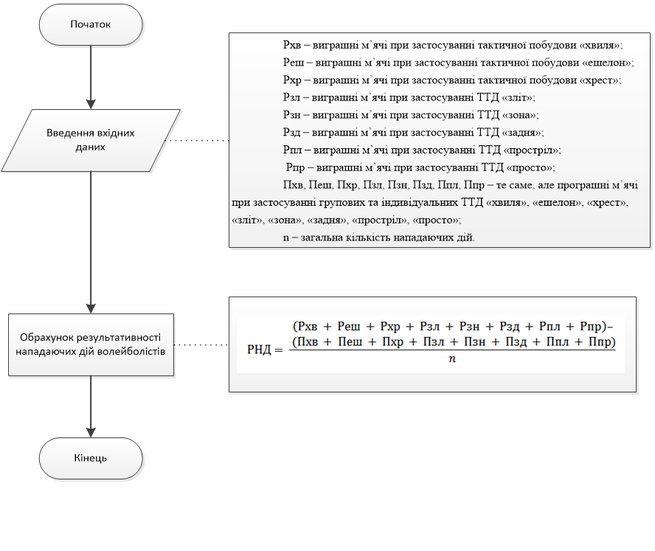
Інтерфейс програмного продукту
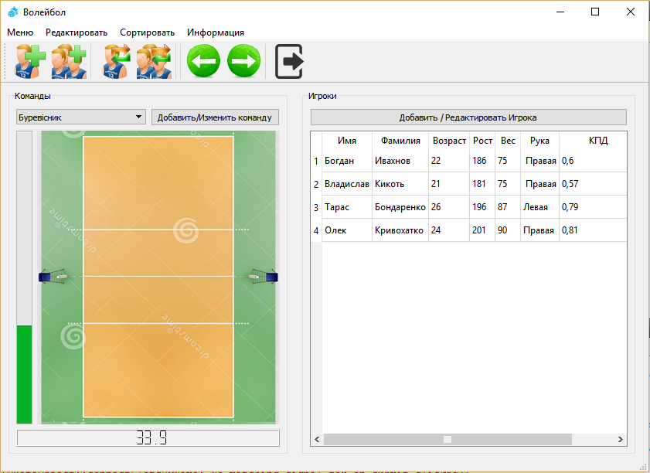
Висновки
Таким чином запропоновано програму , в якій представлено метод обрахунку коефіцієнта корисної дії гравця волейболу та метод дослідження його адаптивного розвитку для подальшого ,поступового поліпшення навичок.
Використання даного продукту дозволить тренеру з легкістю маніпулювати великою кількістю гравців, також слідкувати за їхнім розвитком та давати вірні настанови.
Програма дає змогу замінити різнопрофільних тренерів , тобто допомагає керувати спортивним процесом .А також запропонована методика оцінки техніко-тактичних дій у волейболі в умовах змагальної діяльності , що дозволяє індивідуалізувати техніко-тактичну підготовку гравців з урахуванням їх ігрової спеціалізації.
Літературa
- Амалин М. Е. Исследование вопроса тактической подготовки волейболистов-мастеров: автореф. дис. на соиск. учен. степ. канд. пед. наук: спец. 13.00.04 ⁄ М. Е. Амалин; Тартутск. гос. Ун-т. – Тарту, 1973 – 28 с.
- Ашибоков М. Д. Критерии оценки технико-тактической подготовленности команд волейболистов ⁄ М. Д. Ашибоков // Вестн. Адыгейского гос. ун-та. – 2006. – № 6. – С. 290–292.
- Дорошенко Е. Ю. Параметри ефективності техніко-тактичної діяльності кваліфікованих волейболістів ⁄ Е. Ю. Дорошенко ⁄⁄ Теорія і методика фіз. виховання і спорту. – № 2. – 2006. – С.116–121.
- Дорошенко Е. Ю. Сучасні способи оцінювання техніко-тактичної майстерності у волейболі ⁄ Е. Ю. Дорошенко, М. С. Бесарабов, С. М. Попов, М. М. Медвідь ⁄⁄ Пробл. и перспективы развития спорт. игр и единоборств в высш. учеб. заведениях: сб. ст.: II Междунар. електрон. науч. конф., 7 февраля 2006 г. ⁄ под ред. проф. С. С. Ермакова. – Х.; Белгород-Красноярск, 2006. – С. 59–62.

